目录

1 引言 2

1.1编写目的 2

1.2 文档约定 2

2数据库命名规范 2

3数据库设计说明 3

3.1数据库逻辑设计 3

3.2数据库物理设计 3

3.2.1表汇总 3

3.2.2表 4

3.2.2.1单体表 4

3.2.2.1.1 订单 4

3.2.2.1.2公告 4

3.2.2.1.3聊天记录 4

3.2.2.1.4评论记录 4

3.2.2.1.5用户 5

3.2.2.1.6个人信息 5

3.2.2.1.7交易记录 5

3.2.2.2生成表 6

3.2.2.2.1用户订单 6

3.2.2.2.2交易记录 6

3.2.2.2.3评论记录 6

3.2.2.2.4聊天记录 6

3.2.2.2.5个人信息表 7

3.2.2.2.6用户表 7

3.2.2.2.7公告 7

3.2.3表关系 8

3.2.3.1用户订单 8

3.2.3.2用户聊天 8

3.2.3.3用户评论 8

3.2.3.4订单获取交易记录 9

3.2.3.5获取交易记录 9

# 1 引言

## 1.1编写目的

明确数据库的表名、字段名等数据信息，用来指导后期的数据库脚本的开发。主要是对代跑侠业务需求进行收集、整理和分析，本文档中准确描述了代跑侠所要实现功能的详细描述和要求。

## 1.2 文档约定

描述编写文档时所采用的的各种排版约定。排版约定应该包括：

* 命名方法
* 提示方式
* 通配符号

# 2数据库命名规范

* 数据库名称：代跑侠的英文名称 runner
* 表名：英文（用途，小写）+英文（首字母大写）
* 字段名：相关属性的英文名

# 3数据库设计说明

## 3.1数据库逻辑设计

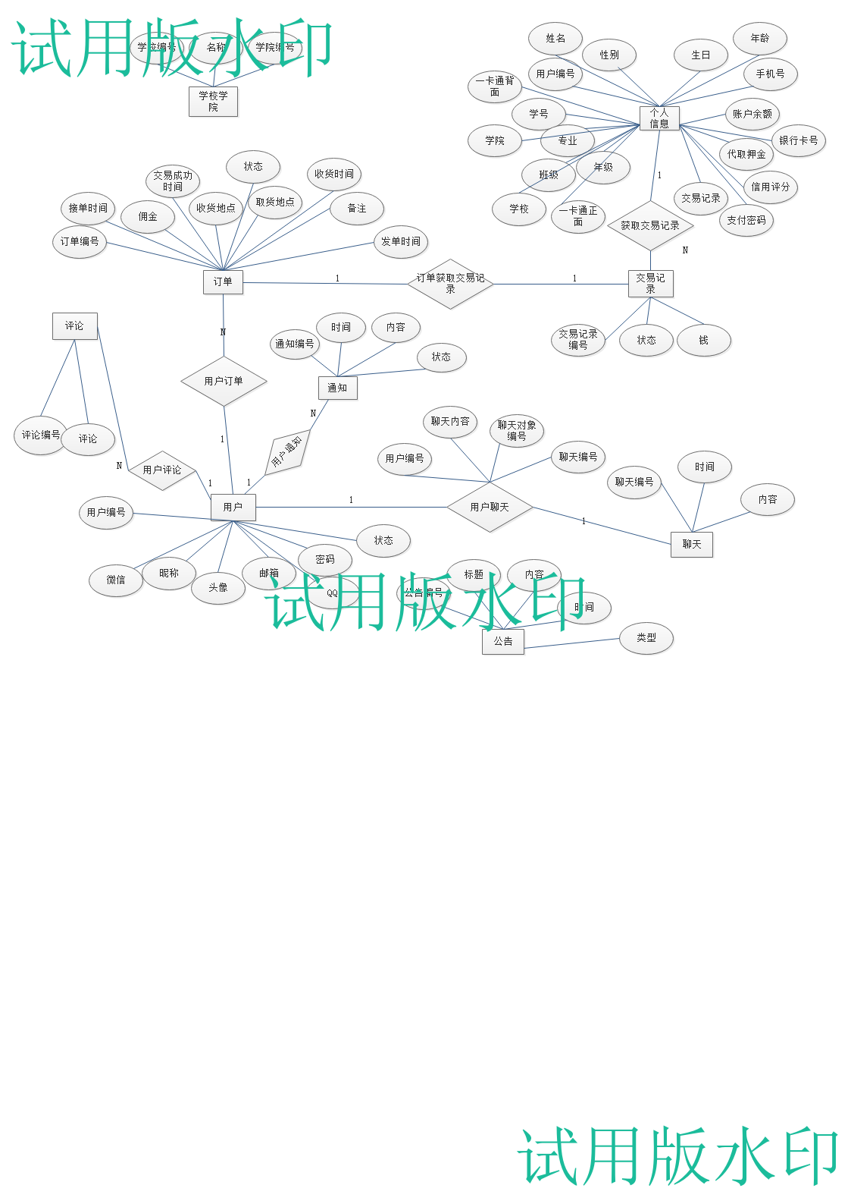

## 3.2数据库物理设计

### 3.2.1表汇总

|  |  |
| --- | --- |
| 表名 | 功能说明 |
| 系统通知表 | 系统对用户的通知 |
| 学校学院表 | 获取学校学院名 |
| 订单 | 查询订单的基本请款 |
| 个人信息 | 用户的个人信息（管理员查看用户的基本信息，用户查看自己的使用情况） |
| 用户 | 用户账号的信息，以及绑定信息 |
| 交易记录 | 记录账户交易金额的流水情况 |
| 聊天 | 记录聊天的基础信息 |
| 用户聊天 | 记录聊天双方的内容 |
| 评论 | 记录用户对交易对象的评价 |
| 公告 | 记录一些公共消息的内容和情况 |

### 3.2.2表

#### 3.2.2.1单体表

##### 3.2.2.1.1 订单

主键：；订单编号

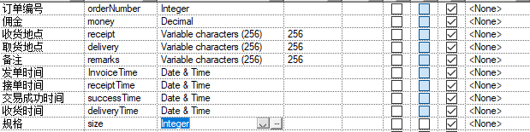

##### 3.2.2.1.2公告

主键：公告编号

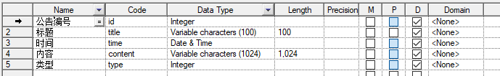

##### 3.2.2.1.3聊天记录

主键：聊天编号

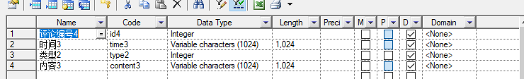

#### 3.2.2.1.4评论记录

主键：评论编号

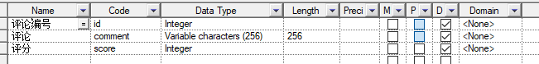

##### 3.2.2.1.5用户

主键：用户编号

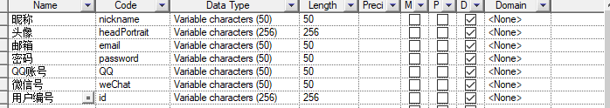

##### 3.2.2.1.6个人信息

主键：用户编号

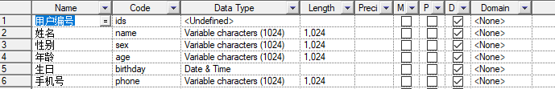

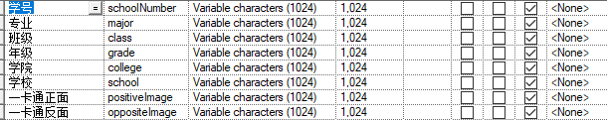

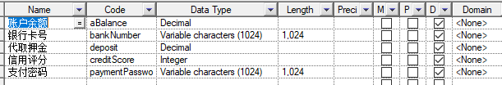

##### 3.2.2.1.7交易记录

主键：交易记录编号

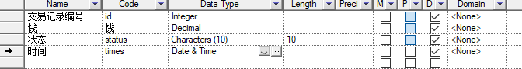

##### 3.2.2.1.7学校学院表

主键：学校编号

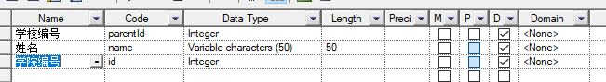

##### 3.2.2.1.7通知表

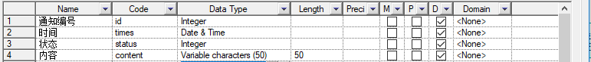

#### 3.2.2.2生成表

##### 3.2.2.2.1用户订单(orders)

主键：订单编号

外键：发单人编号、接单人编号

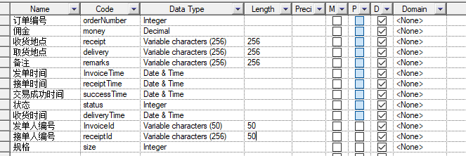

##### 3.2.2.2.2交易记录（transactionRecord）

主键：交易记录编号

外键：用户编号

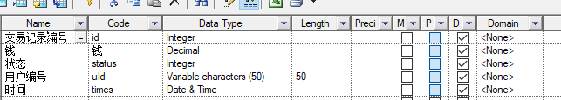

##### 3.2.2.2.3评论记录(commentaryRecord)

主键：评论记录编号

外键：用户编号、评论人编号

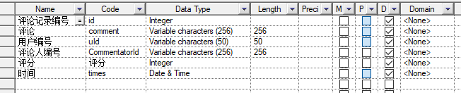

##### 3.2.2.2.4聊天记录(chatRecord)

主键：聊天记录编号

外键：用户编号、聊天对象

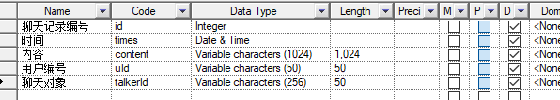

##### 3.2.2.2.5个人信息表(information)

主键：用户编号

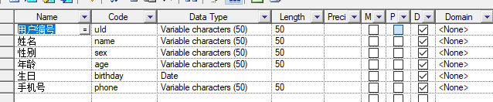

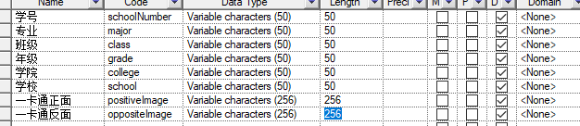

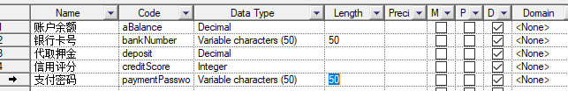

##### 3.2.2.2.6用户表(users)

主键：用户编号

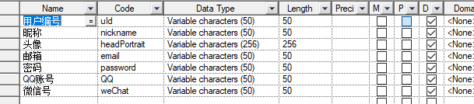

##### 3.2.2.2.7公告(notices)

主键：公告编号

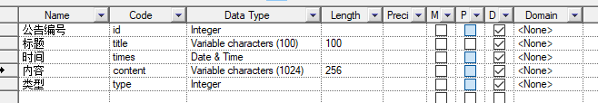

##### 3.2.2.2.7学校学院表(schools)

主键：学校编号



##### 3.2.2.2.7通知表(notices)

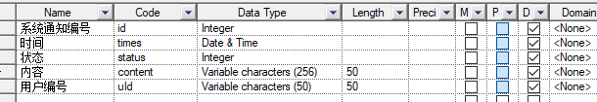

## 3.2.3表关系

#### 3.2.3.1用户订单

用户表和订单表之间建立一对多关系

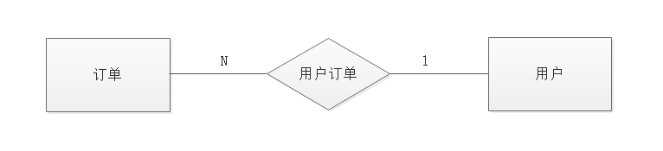

#### 3.2.3.2用户聊天

用户表和聊天表建立一对一关系，用以调用聊天内容，此关系含有四个属性，分别为用户编号、聊天编号、聊天对象编号、聊天内容

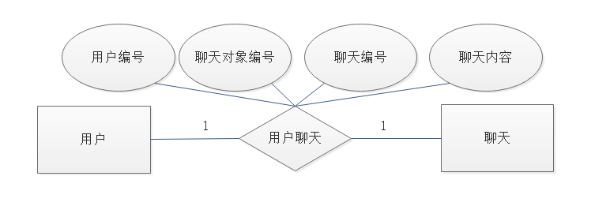

#### 3.2.3.3用户评论

用户表和评论表建立一对多关系，用以展示用户对他人的评价

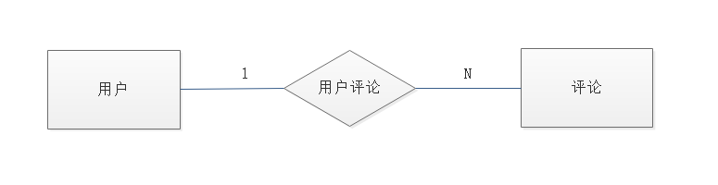

#### 3.2.3.4订单获取交易记录

订单表和交易记录表建立一对一联系，获取用户每次交易的账户金额变化

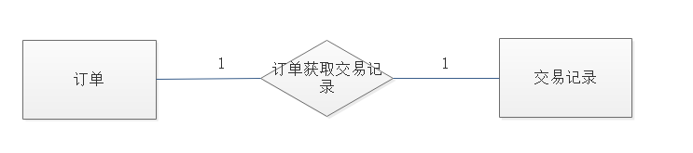

#### 3.2.3.5获取交易记录

个人信息表和交易记录表建立一对多关系，使用户的交易记录在用户个人信息中展示

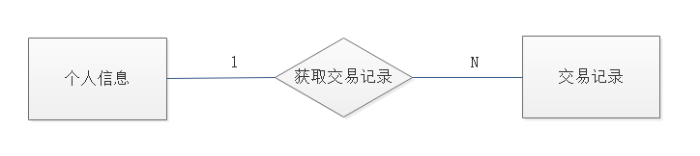

#### 3.2.3.6用户和个人信息

用户和个人信息有相同的主键，一对多关系

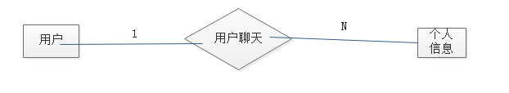

#### 3.2.3.7用户通知

一对多

